**Экологический урок**

**«Вода России»**

***Цель урока:***

Донести до сознания школьников понимание бережного отношения к

воде как к жизненно важному ресурсу и драгоценному дару природы.

Необходимо побудить школьников к самостоятельному размышлению о важности воды для жизни планеты в настоящем и, главное, в будущем.

***Задачи:***

Донесение информации о водных ресурсах нашей местности и их экологическом состоянии; о влиянии воды на здоровье и жизнедеятельность человека, о важности бережного отношения к воде.

**Ход урока**

1. **Организационная часть:**

**Слово учителя:**

*На протяжении истории человечества люди боролись за воду и с водой. Глобальной проблемой на сегодняшний день стала чистая вода.*

*В 2003 году Организация Объединенных Наций провозгласила период с 2005 по 2015 года - Международным десятилетием действий «Вода для жизни».*

*При этом в течении этого десятилетия каждый год, должны быть посвящен определенной проблеме, связанной с водными ресурсами.*

*2015 «Вода и устойчивое развитие».будет посвящен вопросу взаимосвязи воды и энергии или проще говоря вопросам гидроэлектростанций.*

*Россия – водная держава. Наша страна занимает второе место по объему речного стока после Бразилии и третье по водообеспечению на одного человека после Канады и Бразилии. На территории нашей Родины 2,5 миллиона рек и 2,7 миллиона озёр. Например, на озеро Байкал приходится 20% общих мировых запасов пресной воды.*

*Но, такое изобилие водных запасов накладывает огромную ответственность на наше государство за сохранение этого природного ресурса. К середине 21 века проблема дефицита воды встанет очень остро, такого мнения придерживаются международные эксперты.*

*День воды является прекрасной возможностью напомнить людям о важности водных ресурсов. Поскольку мировые запасы были и остаются нестабильными. Из-за чрезвычайно высоких темпов роста населения, неэффективного управления, и глобального загрязнения имеющиеся запасы воды ежедневно истощаются.*

*А ведь в будущем этой живительной влаги будет нужно ещё больше. Она необходима для выращивания культур, санитарно-гигиенических нужд, питья, нужд промышленности. Огромный разрыв, появившийся между предложением и спросом, вскоре увеличится и поставит под угрозу экологическую устойчивость.*

*Учёные находятся в настоящей тревоге, поскольку их прогнозы сводятся к тому, что к 2025 г около 3 млрд человек будут ощущать нехватку воды, ведь водные ресурсы небезграничны, и она постепенно превращается в дефицитный ресурс.*

*Ежегодно ООН информирует общественность о проблеме снабжения людей питьевой водой, предлагает возможные решения по защите водной среды.*

*Без воды не будет жизни. Об этом необходимо помнить всем и каждому. Бережное отношение к природным ресурсам позволит продлить жизнь на нашей чудесной планете. Пора человечеству задуматься о том, что мы оставим в наследство нашим внукам и правнукам.*

*Сегодня разговор поведем о воде*

*ПРОСМОТР ВИДЕОРОЛИКА «Береги воду!»*

*. Слайд1*

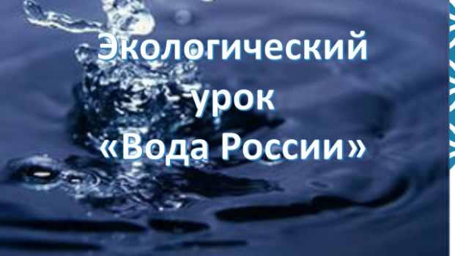

*Девиз нашего урока:* ***Вода – это жизнь.***

***Слайд2***

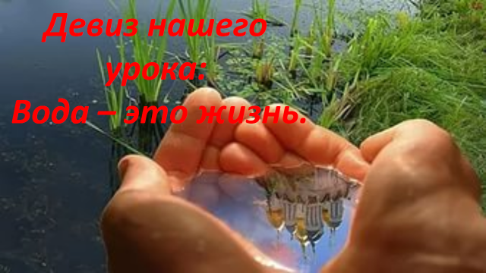

**II. Основная часть:**

22 марта весь мир праздновал День водных ресурсов. Проблема пресной воды становится все острее. Уже сегодня стоимость бутылки воды равняется литру бензина. В скором времени вода может стать «золотым ресурсом», а Россия – его главным экспортером.

***Доклад учащихся***

[7 водных богатств России](http://subscribe.ru/group/otkuda-myi-prishli/6428748/)

1. ОЗЕРО БАЙКАЛ (1-й уч-ся )

***Слайд 3,4***

[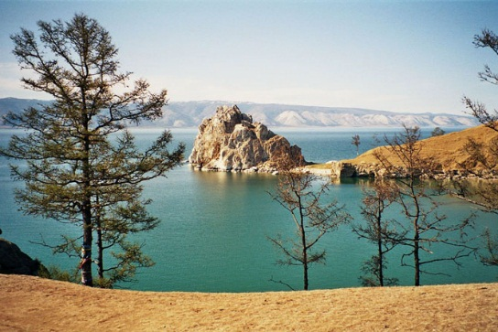](http://www.fresher.ru/manager_content/images2/7-vodnyx-bogatstv-rossii/big/2.jpg) 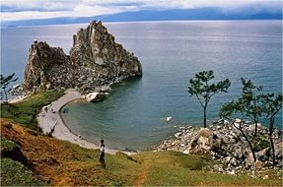

19 % всей пресной воды мира сконцентрировано всего лишь в одном озере, что составляет 4/5 всех поверхностных вод России. Поэтому озеро Байкал априори воспринимается как решение всех проблем пресной воды в России на долгие годы. Экологическая катастрофа на Байкале кажется невероятной, а тревожные сообщения о целлюлозно-бумажном комбинате, который сбрасывает неочищенные отходы прямо в озеро, преувеличенными. Если вспомнить, что сегодня один человек из пяти испытывает нехватку питьевой воды, то Байкал в будущем станет намного прибыльней, чем нефтяные скважины.

Тем не менее, воды Байкала не такие уж и неисчерпаемые. Несмотря на рекордную глубину и 336 впадающих рек, воды озера восстанавливаются сравнительно дольше, чем речная вода – основной источник пресной воды. Кроме того, у современных экологов вызывают опасения экологические загрязнения, причиной которых является не только печально известный комбинат в городе Байкальске, но также естественные выбросы метана со дна озера, а главное – загрязнение рек, впадающих в Байкал. Больше всего опасений вызывает река Хайлар, которая проходит на границе с Китаем и находится в совместном пользовании. На сегодняшний день – это один из самых грязных водных объектов в Забайкалье.

2. РЕКА ВОЛГА (2-й уч-ся) ***Слайд 5,6***

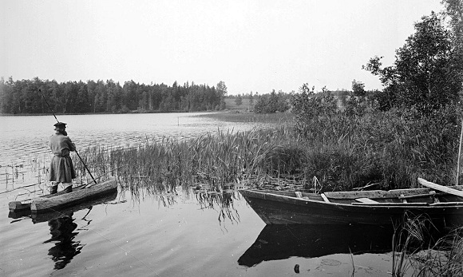 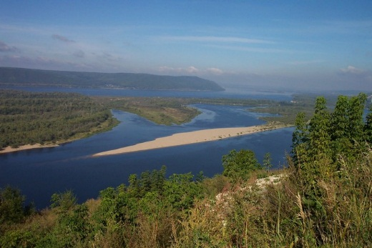

Река Волга такая же широкая, как и русская душа. Даже изначальное название реки звучало как «Ра» – «щедрая». Самая большая река в Европе и сегодня не скупится на свои дары, только в широте своей она немного потеряла. Одиннадцать гидроэлектростанций и тринадцать водохранилищ – не шутки. «Реки больше нет, есть природно-техногенная система», – говорит директор Института экологии Волжского бассейна Геннадий Розенберг, обещая, что река вскоре превратится в сточную канаву.

Искусственные водоемы – это стоячая вода, которая приводит к быстрому заболачиванию. Уже сегодня большая часть территории реки превратилась в болота, и процесс продолжается. Самая большая река в Европе считается и самой грязной. Конечно, ей еще далеко до Индонезийской реки Цитарум, но если нещадная и бездумная эксплуатация будет продолжаться, то скоро главная река России потеряет свое значение как пресный запас воды и превратится в «зеленую клоаку», благодаря сине-зеленым водорослям, которые приводят к вторичному загрязнению реки.

3. РЕКА АМУР ***Слайд 7,8***

[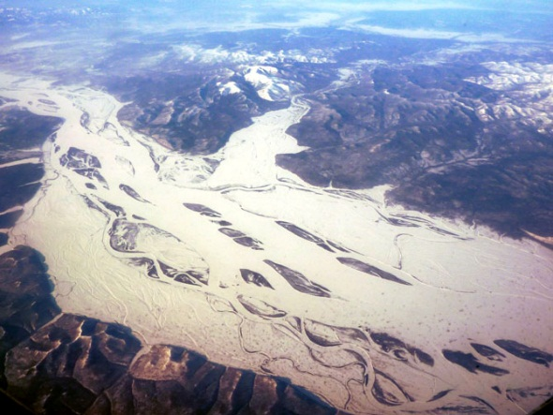](http://www.fresher.ru/manager_content/images2/7-vodnyx-bogatstv-rossii/big/4.jpg) 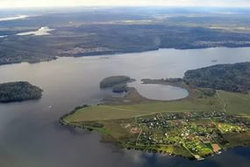

На планете осталось всего три большие свободные реки, не огороженные плотинами, и одна из них Амур. Сегодня это самая перспективная золотая жила для России в вопросе экспорта пресной воды. Дело в том, что в современном мире самая нуждающаяся в воде страна – это не Кения или Нигер, а Китай, где нехватку воды ощущают более 300 городов. По прогнозам, в ближайшее время китайская жажда достигнет потребности в импорте 240 миллиардов кубических метров воды. Поэтому левые притоки Амура в ближайшем будущем обещают стать одним из главных пунктов в российско-китайской торговле.

4. ПОДЗЕМНЫЕ ВОДЫ ***Слайд 3,4***

[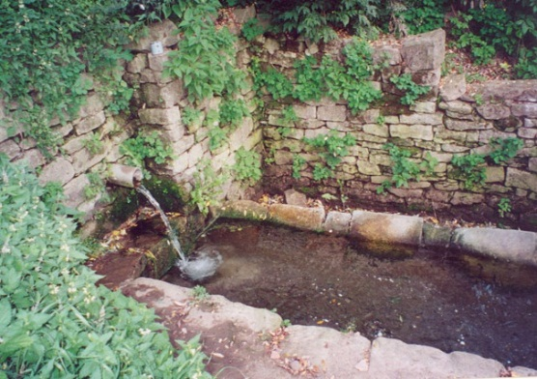](http://www.fresher.ru/manager_content/images2/7-vodnyx-bogatstv-rossii/big/5.jpg) 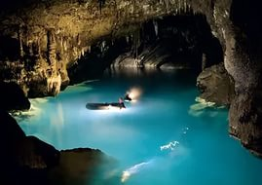

На сегодняшний день это самые чистые источники пресной воды, которые являются основной частью водного фонда России. Наибольшие запасы сосредоточены в Сибирском округе (около 28,9% от всех запасов России), где они постоянно пополняются за счет таяния вечной мерзлоты. Только оттуда ежедневно извлекаются 1,6 млн м3 воды в сутки. Кстати, одни подземные воды дают повод не бояться России иссякания питьевых запасов.

Статистические данные оптимистично говорят, что освоенные хранилища подземных вод используется только на 15%, при этом ученые утверждают, что это даже не половина из всех потенциальных подземных источников в России. Кроме того, в последнее время запас пресной воды в России используется экономно – ежегодно он сокращается на 2-3%. В условиях возможного дефицита питьевой воды в ближайшем будущем, точнее в 2050 году, как предсказывают гидрологи, подземная вода может стать «второй нефтью».

5. АРКТИЧЕСКИЙ ЛЕДНИК

[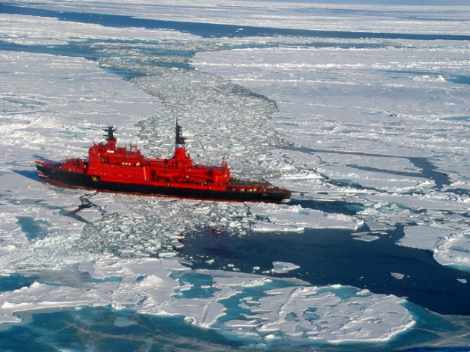](http://www.fresher.ru/manager_content/images2/7-vodnyx-bogatstv-rossii/big/6.jpg) 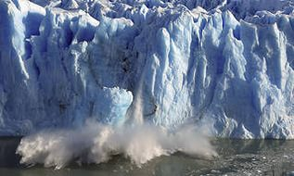

По оценкам экспертов ООН, всего лишь через 40 лет потребность человечества в продовольствии, в том числе и в воде вырастет на 70%, что потребует мобилизации 90% всех мировых ресурсов пресной воды. В этих условиях дело может дойти до разработки «законсервированных» запасов – ледников. В ледяных шапках Земного шара «заморожено» самое большое количество пресной воды (примерно 25 млн км3). В случае России – это морские льды Арктики. Только за один летний сезон, когда наступает естественное таяние этого природного льда, можно получить более 7000 км3 пресной воды, а это количество превышает все мировое водопотребление.

6. ВАСЮГАНСКОЕ БОЛОТО

[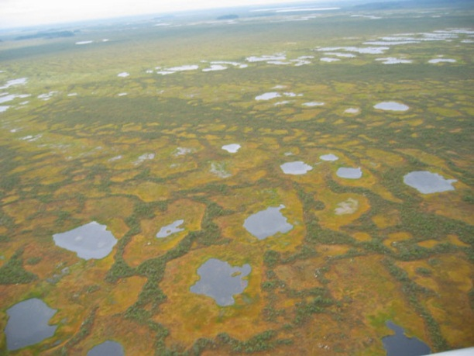](http://www.fresher.ru/manager_content/images2/7-vodnyx-bogatstv-rossii/big/7.jpg) 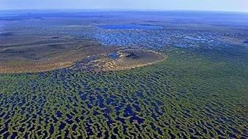

Болота, столь нелюбимые и зловещие места в культуре, являются прекрасными фильтрами пресной воды и еще одним хранилищем этого ценного ресурса. Страны Европы, бездумно осушившие все свои болота в XVIII-XIX веках, сегодня, когда человечество поближе познакомилось с этими явлениями природы, могут завидовать России, столь богатой на болота стране. Возьмем, например, Большое Васюганское болото в междуречье Оби и Иртыша. Оно простирается на огромные территории – 500 км. В Европе такому гиганту просто не нашлось бы места. Сегодня Васюганское болото – один из главных источников пресной воды для четырех областей (Томской, Новосибирской, Омской, Тюменской). Многие сибирские реки берут начало из Большого Васюганского болота, а на его территории находятся 800 тысяч озер.

7. АТМОСФЕРНАЯ ВЛАГА

[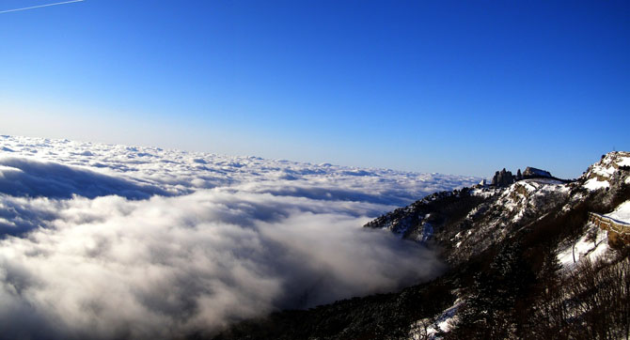](http://www.fresher.ru/manager_content/images2/7-vodnyx-bogatstv-rossii/big/8.jpg) 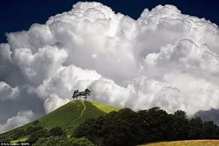

Болота болотами, а будущее ученые видят в разработке новых способов получения питьевой воды из атмосферной влаги. Как там, в уроке географии? – «в воздухе содержится от 12 до 16 тысяч кубических километров влаги», – ни много ни мало, а весь запас воды в Великих озерах Америки. «Чай из пара» уже не является фантастикой. Еще в 90-х были изобретены первые установки по кондиционированию воды, которые могут собирать в среднем около 20–30% от водяных паров в кубическом метре воздуха. Кстати, в России активно изучаются перспективы использования атмосферной влаги при тушении лесных пожаров в засушливые сезоны.

**III. Обобщение и подведение итогов. Викторина**.

*Викторина для закрепления.*

-Перечислите города, в названии которых упоминаются реки. (Волгоград, Ростов на Дону,..)

-Назовите плавающую птицу, лишенную способности, летать, которая является символом одного из полюсов Земли? (пингвин)

-Agua” в переводе с латинского значит “вода”. Назовите как можно больше слов, используемых в русском языке, в составе которых упоминается латинское название воды. -Разъясните значение этих слов.

Аквариум – дом для рыб. Акватория – водное пространство. Акваланг – водное снаряжение. Акварель – краска, для которой нужна вода.

- Понятно ли значение этих слов? Какое отношение они имеют к теме урока?

Agua в переводе с латинского – вода. А алфавит начинается с буквы “а”, так жизнь начинается с воды. Вода содержится в каждом человеке животном и растении и уходит из них только вместе с жизнью. Вот почему девиз урока: Вода – это жизнь.

-Кто из ученых впервые осуществил анализ и синтез воды? Когда это произошло? Какое это имело значение? (Природа воды была раскрыта французским химиком Лавуазье и его коллегой математиком Лапласом. Они синтезировали воду из кислорода и водорода, причем масса полученной воды была равна массам водорода и кислорода, участвующих в реакции. Вскоре Лавуазье провел опыт по ее разложению, пропуская водяной пар над раскаленным железом, получил водород. Новый способ получения водорода заинтересовал Парижскую академию наук.

-Почему? Вода стала причастна к первым полетам на воздушных шарах, открыв путь к практическому воздухоплаванью. Процесс разложения воды имеет большие перспективы, так как водород в будущем – экологическое топливо. Как вы думаете почему? (образуется вода в результате его сгорания) Но пока перед учеными стоит проблема выгодного способа разложения воды и безопасности использования водорода в качестве топлива. Может быть, кто-то из вас в будущем станет великим химиком и решит эти проблемы).

-Как вы думаете, какова роль воды в организме?

(Вода в организме выступает в ролях – как растворитель, переносчик и регулирует теплоту тела).

-Какое физическое явление лежит в основе процесса растворения? Как ускорить процесс растворения в воде: а) твердого вещества, например сахара; б) газа, например углекислого газа?

**1V Итог урока**

*Итоговое слово*

**- Как минимум, есть два варианта сценария развития нашей страны.**   
  
1. Мы ничего не делаем, проблемы продолжают усугубляться, и мы продолжаем ничего не делать. Но такой сценарий нас не устраивает.   
  
2. Мы ищем практические пути решения и решаем проблемы. Этот сценарий нас устраивает, но мы должны понимать, что существующие и все возникающие экологические проблемы легко не решаются.   
  
Мы не можем решить эти проблемы по одиночке. Они решаются только сообща, но хотя бы маленький шаг на пути к решению экологических проблем должен сделать каждый из нас.   
- **Что может делать каждый из нас в отдельности, и что мы можем сделать вместе. Обсуждение.**   
Если хотим сделать природе и себе добро, то должны использовать её ресурсы (воду, топливо) разумно, экономно, без излишеств. Экономят ресурсы не только жадные люди, а все, кому это небезразлично.   
  
*Итоговая беседа*

- Если бы Вы стали президентом, чтобы сделали Вы в области охраны природы? (нужное подчеркнуть)

а) издали больше законов по охране природы.

б) проводили контроль над деятельностью предприятий к качеству его продукции.

в) внедрили новые разработки, способствующие охране окружающей среды.

г) увеличили число заповедников.

д) поддерживали экологические движения.

е) все вместе.

и) свой вариант ответа.

Существует одно поучительное предание, которое напоминает нам о различии между ценностями истинными, вечными и мнимыми, проходящими. Царь Дхатусена, правивший на острове Шри – Ланка в 5 веке нашей эры, в ответ на требования мятежников показать тайники, где спрятаны несметные царские сокровища, привел своих неразумных врагов к созданному им искусственному озеру Калавена, имевшему 80 км в окружности. Озеро спасло жителей острова во время засухи. Царь зачерпнул пригоршню воды и сказал: “Друзья мои, это и есть мое богатство”.